აბრა
ლაითბოქსის უკანა, წითელი ფონი
კარკასი - შეკრული 20x20მმ. მილკგადრატით. 2მმ. კედლით
კარკასზე - წითელი ფერის, კოდით (RAL 3020), ალუმინის კომპოზიტური პანელი 3მმ. სისქის, 21 მიკრონიანი.

პატარა ლაითბოქსი
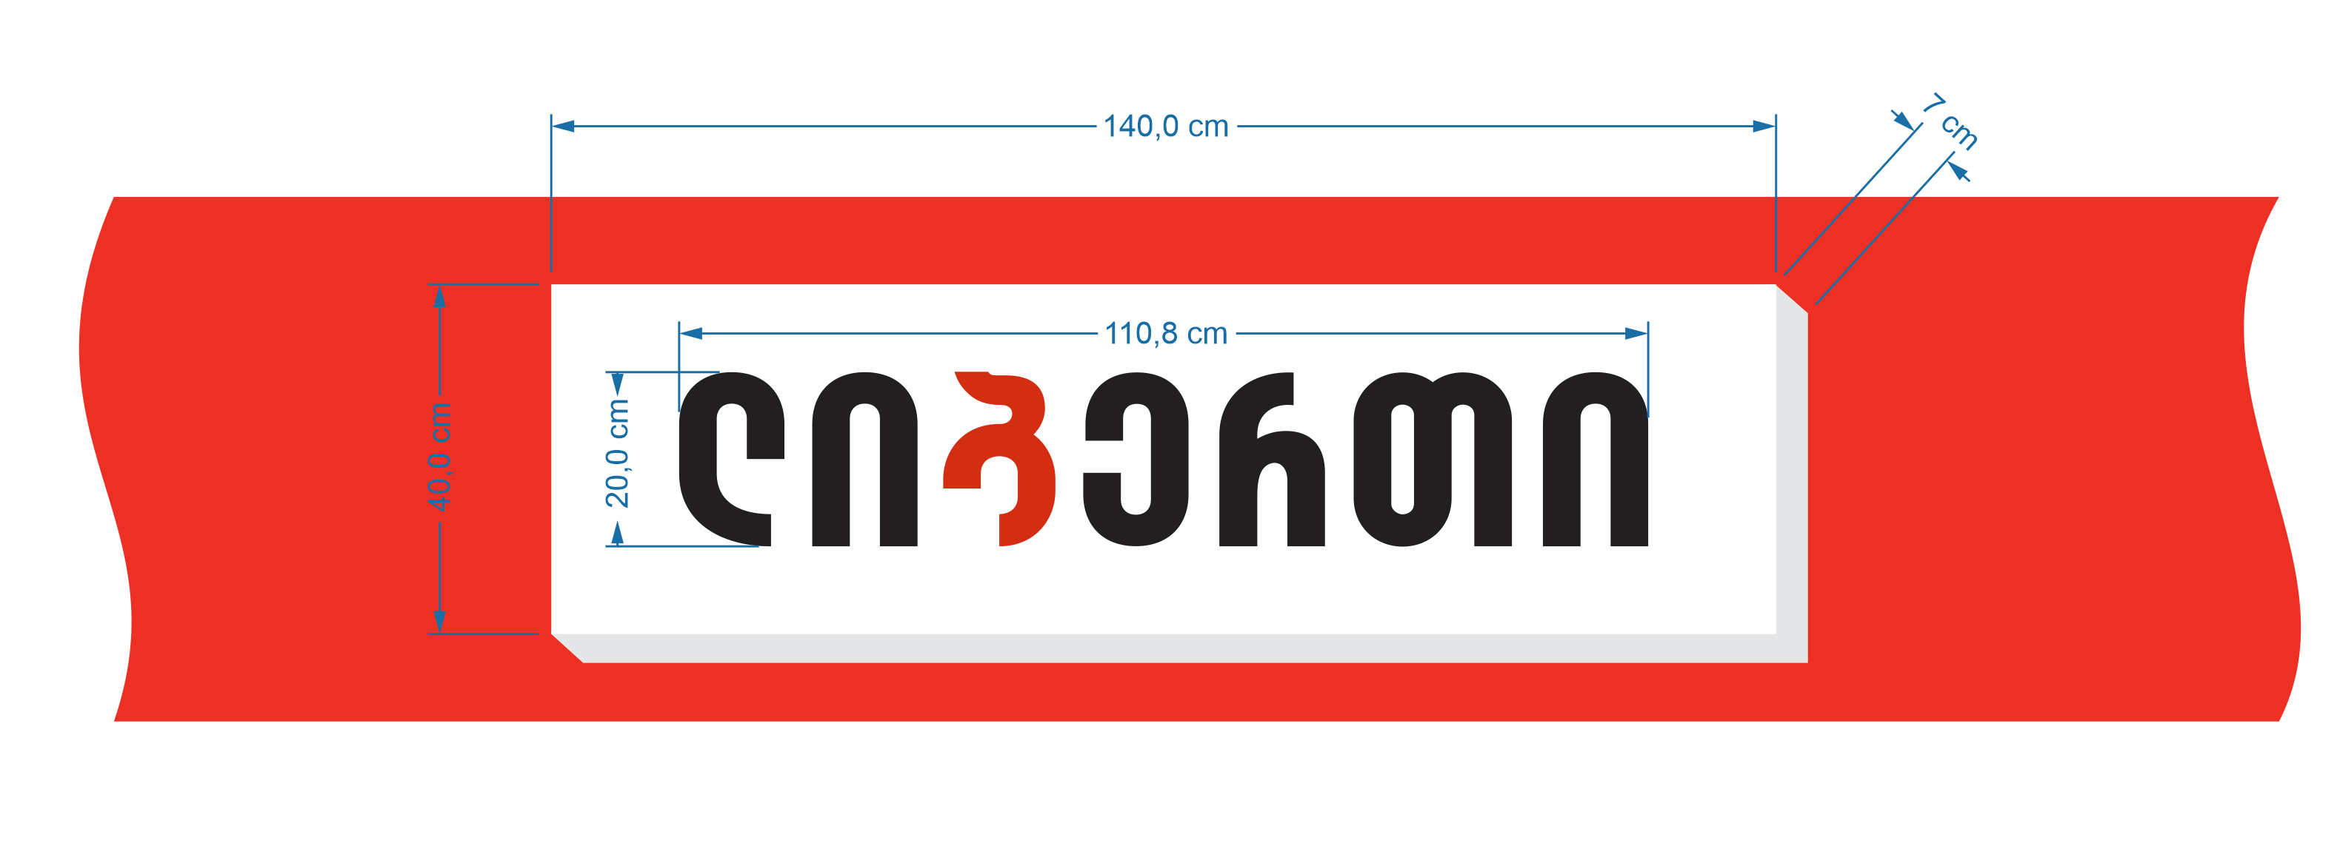
ზომა - 140x40x7სმ.
ლაითბოქსის გვერდები - PVC 5მმ. გადაკრული თეთრი არაკალი.
ლაითბოქსის ზურგი - PVC 10მმ.
ლაითბოქსის შუბლი - 3მმ. თეთრი ორგმინა.
ლოგო - არაკალი. შავი და წითელი (კოდი 031).
განათება - დიოდის მოდული და კვების ბლოკი - მაღალი ხარისხის გარე გამოყენებით.

დიდი ლაითბოქსი
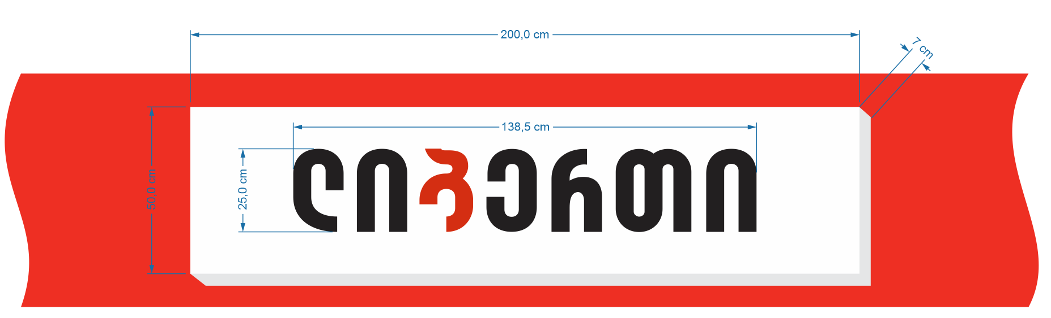

ზომა - 200x50x7სმ.
ლაითბოქსის გვერდები - PVC 5მმ. გადაკრული თეთრი არაკალი.
ლაითბოქსის ზურგი - PVC 10მმ.
ლაითბოქსის შუბლი - 5მმ. თეთრი ორგმინა.
ლოგო - არაკალი. შავი და წითელი (კოდი 031).
განათება - დიოდის მოდული და კვების ბლოკი - მაღალი ხარისხის გარე გამოყენებით.

ნიმუში
